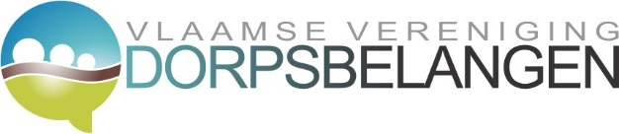

Algemene Vergadering Vlaamse Vereniging Dorpsbelangen vzw
Zaterdag 23 april 2016 in de Katerhoek te Ursel (IJzeren Hand 16)

Aanwezig: Luc David, Dirk Demeyere, William Minnaert, Danny De Schrijver, Jean-Claude De Waele, Guy Bral, Filip Langouche, Luc Ranson, Rita Callewaert, Ivan De Paepe, Steven Malfliet, Peter Van Bambost, Katrien Claeys, Ronny D’hooge, Mathias D’hooge, Stephaan Schelfaut, Lieven De Wilde, Patrick Coone, Michel De Zutter, Luc Dewitte, Maarten Lippens, Philippe Verbrugghe, Linda Bois
d'Enghien, Daniel Vanmullem, Eric Vermeere, Manu Mackelberg, Filip Boen, Patrick Samyn, Luc Joos, Agnes Voet Bij het 2e luik (inhoudelijk gedeelte) is ook René De Pauw aanwezig.
Vertegenwoordigd:
- Vera Lemmens, vertegenwoordigd door Luc Joos
- Lucas De Vocht, vertegenwoordigd door Luc David
- Dirk Staelens, vertegenwoordigd door William Minnaert
Verontschuldigd: Jeroen De Leenheer, Hannes Cools, Luc Van der Donckt, Angelique Goethals, Geert Roggeman, José Plesier, Hilaire Decraecker, Andy Vanbellinghen, Martin Duyck, Danny Timmermans, Hugo Verstraeten, Herman Capiau, Emmanuel Audenaert, Jonny Lampens

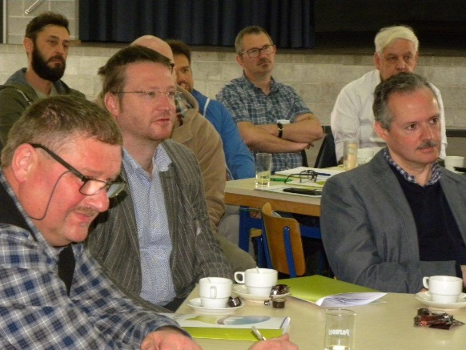
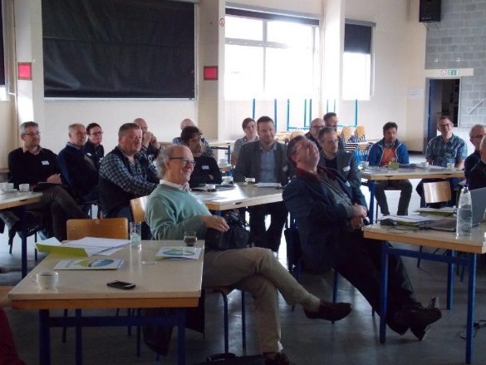

VERLOOP VAN DE VERGADERING

- Agendapunten officiële luik

- Verwelkoming door voorzitter Luc David
- Het voorstel tot statutenwijziging van de vzw wordt – na overlopen van de belangrijkste wijzigingen door voorzitter Luc David - zonder bemerkingen goedgekeurd.
- Alle voorgedragen nieuwe leden (8 uit West- en 10 uit Oost-Vlaanderen) worden aanvaard.
- Het activiteitenverslag 2015 wordt goedgekeurd. Dagelijks Bestuurder Luc Joos lanceert een oproep om dorpsinitiatieven rond duurzaamheid door te geven. Zo kunnen die op de website van het Netwerk Duurzame Dorpen (waar de vzw een steunpunt van is) worden geplaatst.
- Na uitleg door secretaris/penningmeester Luc Joos worden verder ook goedgekeurd:
- Jaarrekening/Balans 2015 (goedkeuring en kwijting van de bestuurders)
- De begroting 2016 (cijfers gebaseerd op 2 medewerkers gedurende hele jaar en wat grotere ambitie, met als gevolg meer kopie- en vergaderkosten alsook werkverplaatsingen)
- De ledenlijst 2016 wordt vastgesteld
- Kort woordje door Dhr Ronny D’hooge van Bewonersplatform Ursel inZicht
Ursel inZicht heeft een stuurgroep van 11 leden. Allen zijn (toevallig) ook lid van een vereniging. Er is verder geen wijkraad in Ursel (cfr Wijkraad Ettelgem is een overkoepelend orgaan en de gemeente organiseert samenkomst van de leden 1x per jaar.) Bestuursleden mogen geen politiek mandaat hebben. Doel van de werking: sociale samenhang bevorderen en dagdagelijkse problemen van de gemeenschap kenbaar maken aan het gemeentebestuur. De stuurgroep neemt geen deel aan grote structuurdiscussies tenzij dit toch noodzakelijk is voor het welzijn van het dorp.
Om de 6 maanden zit de stuurgroep samen met het gemeentebestuur (in onderlinge afspraak nodigen gemeentebestuur of bewonersgroep elkaar beurtelings uit.) Een officieel verslag wordt opgemaakt en doorgestuurd. Op een volgende vergadering volgt de evaluatie van wat er al dan niet gebeurd is. De dorpskrant verschijnt 2x/j en schuwt geen kritiek. Het gemeentebestuur voorziet een subsidie voor de werking en hier kan soms eens discussie rond zijn als de groep wat al te kritisch is geweest. Er worden eigen evenementen georganiseerd om geld in kas te krijgen die meteen ook de dorpsbewoners samenbrengen.
- Discussiemoment
- In gemeenten met meerdere wijken komt het voor dat de werking van een bewonersgroep wordt geremd doordat andere deelgemeenten niet geïnteresseerd zijn en de hoofdgemeente de inspraak onvoldoende wil. (Dit is oa het geval in Heldergem waar de burgemeester van Haaltert dit nochtans wel ziet zitten.)
- Bepaalde gemeenten zoals Geraardsbergen en Merelbeke zetten een gemeentelijk ambtenaar in. Dat pusht de zaken vooruit.
- Oproep vanuit diverse dorpsraden/bewonersplatforms (oa Flora uit Merelbeke): de follow up moet sneller kunnen bij doorgegeven problemen. Vraag aan Vlaamse Vereniging Dorpsbelangen om met Vlaanderen te bespreken of bepaalde participatievormen wettelijk ingevoerd kunnen worden. Zo bv verplichten van gemeentebesturen om informatie door te geven bij aankaarten van een algemeen probleem. Diksmuide heeft een heel goede traditie. Nele Vanveuren heeft daar de dorpsraden opgericht en is momenteel communicatieambtenaar. Daardoor komt er heel snel feedback! In Ettelgem is de gemeenteambtenaar minder dynamisch.
- Het stadsbestuur moet over budget beschikken om er participatieambtenaren mee te betalen. VVDB kan een juridisch kader hiervoor proberen scheppen (dit wettelijk proberen maken).
- Belangrijk is mensen te vinden in de ‘slaapdorpen’ die aan de kar willen trekken. In sommige dorpen wordt wat meer ‘geslapen’ dan in andere. Bewonersgroepen moeten vooral zelf op de nagel kloppen! Belangrijke factoren hierbij zijn:
- Sterkte van het persbeleid. De pers regelmatig aanspreken! Het vb van een kapot voetpad wordt aangehaald waarbij de Technische Dienst van de stad maar niet reageerde. Na waarschuwing van politie + pers op een bepaald moment, was het voetpad na 2 weken hersteld!
- Openheid van het beleid van het gemeentebestuur
- Actief zijn van de ambtenaar (liefst geen ‘slapende ambtenaren’)
- Goodwill en inzet van beide kanten
- Er ontstaat makkelijk frustratie als er geen motivering komt waarom iets afgewezen werd. Waar steekt de groep alle tijd en energie in, waar is het respect voor de werking? Het Bewonersplatform is goed om advies te geven als daarom gevraagd wordt, maar de inspanningen komen van één kant… De werking steunt op vrijwilligers. Als mensen gefrustreerd raken, stappen ze eruit…
- Uiteraard kan niet alles goedgekeurd of afgewezen worden door de gemeente.
- Sinaai in St-Niklaas is een officieel erkende raad met een afsprakennota waarin de stad zich verplicht om te antwoorden op vragen en dossiers die Sinaai aanbelangen, ter inzage te brengen.
- Een ambtenaar kan gaan ‘netwerken’, gaan zien wat er leeft in de wijken. Gent telt 25 wijken met een zeer grote diversiteit (Centrum en haven en migrantenwijken enz. verschillen nogal van elkaar). Deelgemeenteraden zijn daar door de stad altijd afgewezen, maar er is een stadsdienst ‘gebiedsgerichte werking’. Wijken hebben er vaak wel een dorpsraad of wijkvergadering of overlegplatform, maar in bepaalde wijken zijn er ook geen vergaderingen. Het Overlegplatform Zwijnaarde kwam er op initiatief van dorpsbewoners. In andere wijken gaat men soms op andere manieren te werk.
- Bepaalde ‘problemen’ gaan via De Lijn, of de provincie enz. Die moeten behandeld worden door het gemeentebestuur en gaan niet via bewonersgroepen.
- Er staan ‘overeenkomsten’ op de VVDB-website. Voorstel: hier binnenkort rond samenzitten met geïnteresseerde bewonersgroepen om ze te uniformiseren en actualiseren. In een convenant kan ook de lokaalverhuur vermeld staan (bv gratis ter beschikking voor adviesraad/bewonersgroep).
- We moeten opletten dat we ons niet vastrijden door erkende adviesraden te worden die bv met politieke vertegenwoordigers zitten. Adviesraden zijn normaal gezien apolitiek (geven advies dat door gemeentebestuur politiek bekrachtigd moet worden). Bewonersgroepen zijn zeker apolitiek. Door geen politieke kant te kiezen, blijven de bestuursleden ook échte kiezers! Adviesraden moeten ook telkens opnieuw geïnstalleerd worden bij elke nieuwe legislatuur.
- A-politiek is wel een te ruime omschrijving: iedereen heeft zijn politieke voorkeur. Maar men mag geen politiek mandaat uitoefenen zoals bij het OCMW. De Voorzitter van Oosteeklo is bv uit de raad gestapt omwille van een politiek mandaat.
- Prof Filip de Rynck gaf recent een lezing over wat er leeft in Vlaanderen rond inspraak. De tendens is dat adviesraden verdwijnen en worden overgenomen door bewonersgroepen.
- Diversiteit in de groep is heel belangrijk. Veel mensen blijken met dezelfde zaken bezig.
- Een gemeentebestuur dat ziet dat een bewonersgroep mee zaken opbouwt, gaat daar stilaan rekening mee houden. Een draagvlak kan groeien. Als je lang genoeg bezig bent, boek je op een bepaald moment successen.
- Niet (altijd) negatief denken of oppositie te voeren, dan krijgt de groep vanzelf een stem.
- Rekening ermee houden dat een gemeente toch wel een log politiek administratief apparaat is. Soms is de tijd gewoon nog niet rijp, is de gemeente er nog niet aan toe…
- Wettelijke verplichtingen komen er stilaan aan. Belangrijk is en blijft constructief mee na te denken en een waardig alternatief aan te bieden.
- Uitbouw ‘Provinciale Stuurgroepen’: bespreking voorstel van taakverdeling tussen Raad Van Bestuur en ‘Provinciale Stuurgroepen’ (bestuurslid William Minnaert).
- Door de overgang van Oost-Vlaamse Vereniging Dorpsbelangen naar Vlaamse Vereniging Dorpsbelangen moet de structuur gewijzigd worden. De RvB kan bv niet enkel uit Oost-Vlaamse leden blijven bestaan.
- De RvB blijft administratief verantwoordelijk voor alles, maar doet een oproep om bestuurlijke en projectmatige gegevens uit elkaar te halen wat zo tot meer efficiëntie moet leiden. De RvB moet zich kwijten van de wettelijke verplichtingen en zal info verzamelen om er bv mee naar de minister te stappen.
- Ieder is welkom om in een Provinciale Stuurgroep te zetelen, de lat ligt niet zo hoog.
- We gaan de situatie en ‘statuten’ van bewonersgroepen in O- en W-Vl eerst eens goed bekijken: zijn die gelijk? Eerst besluiten trekken voor we de werking uitrollen naar andere provincies.
- In Nederland staan de zogeheten ‘kleine kernen’ al een stuk verder. Kan ons inspireren!
- Totnogtoe waren onze leden ook ‘kleine kernen’ die het moesten laten afweten tegenover beslissingen die 3 echelons hoger werden genomen. Met de huidige situatie - nl 33 ledengroepen - kan men niet meer naast onze werking kijken.
- Website: hier gaan we actief verder mee werken.
- We moeten realistische en haalbare projecten vooropstellen! Communicatie met gemeentebesturen bv: deze verplichten om rond adviezen te communiceren en ze op te volgen.
- Rapporteringssjabloon wordt opgemaakt zodat de diverse provinciale afdelingen op gelijkvormige wijze kunnen communiceren.
- We moeten iets kunnen doen met alle info die vanuit de diverse provincies op ons afkomt.
- Stuurgroepen krijgen een bepaalde vorm van autonomie via keuze van thema’s en werkgroepen hier rond. De structuur binnen een stuurgroep zal iets losser zijn dan die in de RvB.
- Vaak zijn aanwezigen op de AV op diverse vlakken actief voor hun dorp en is het geen evidentie om ook nog eens in zo’n stuurgroep te zetelen.
- Ook West-Vlamingen zullen in de RvB komen (trapsgewijs).
Besluit: de voorgestelde taakverdeling wordt interessant bevonden, maar dit punt wordt naar de 1e bijeenkomt van de (binnenkort op te richten) Provinciale Stuurgroepen doorverwezen.
- Inhoudelijk gedeelte: lezing door Frank Nevens over ’sociale verbondenheid als inspiratie voor lokaal engagement in het dorp’

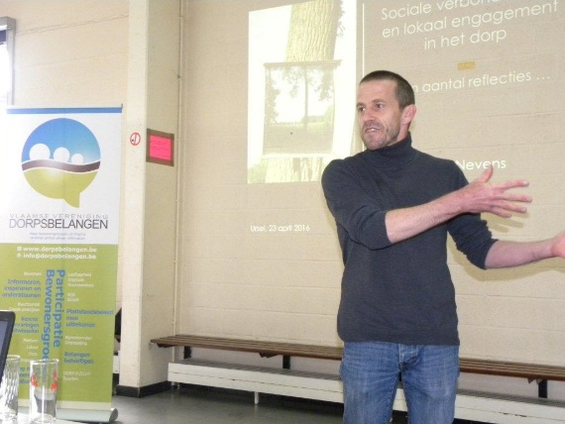

Frank Nevens, gedreven en bedreven inwoner van Herne alsook onderzoeker bij UGent, situeert Herne in Pajottenland (uiterste puntje van Vlaams-Brabant, telt 6628 inwoners à 148/ km²).
Ontstaan werkgroep
Mensen hebben diverse kantjes. Frank is oa actief rond Erfgoeddag en het klimaatplan van de gemeente. In Herne zetelen klassieke raden (Cultuur- en Milieuraad) + ontstond ook een ‘denktank’.
Er is een CD&V-burgemeester en zijn partij staat tgo de rest. In het 6-jarenplan van de gemeente (BBC) staat participatie opgenomen. Het stadsbestuur riep ook op tot mee nadenken over de toekomst van de gemeente. Zo is de vzw ontstaan (apolitiek, wil geen adviesraad worden, is ook geen vaste groep die blijft). Doel: Hernenaren inspireren tot écht engagement.
Methode: expertise zoeken bij inwoners rond diverse thema’s (ouderenzorg, structuurplanning en RO, enz.) Veel inwoners zijn slapend en zeggen: laat mij gerust. Dit gaan doorbreken en de competenties die aanwezig zijn, gebruiken!
Frank was eerder werkzaam bij Vito (Vlaamse Instelling voor Technologisch Onderzoek) rond duurzame energiesystemen en kon met de opgedane expertise de milieuambtenaar helpen bij het lezen van een ingewikkelde excel rond nulmeting CO2-uitstoot. Zoiets werkt! Het probleem van de logge ambtenarij kan wel kloppen, maar die mensen krijgen veel op hun dak, zaken worden complexer…
Waarom iets doen, je engageren?
Je krijgt veel in een mooie landelijke buurt en kunt dus iets teruggeven. Bv het ‘klimaatgedoe’ handen en voeten geven: dit kun je niet alleen, en ook de gemeente kan dit niet, dus samenwerken! Nodige financiën ontbreken? Dan maar een subsidiedossier indienen! Alleen Leuven en Herne kregen hiermee subsidies, er komt dus appreciatie! Deze realisaties doen deugd! Aantal Hernenaars hebben eigen installatie voor minder energieverbruik: het is belangrijk om dit door te geven.
Frank is een ‘vluchteling’ uit Dilbeek, een ‘aangespoelde’. Veel mensen die zich engageren, zijn nieuwkomers. De anciens (oldcasters/autochtonen) meekrijgen is een opgave! Er een djoef aan geven, je in een aantal trajecten gooien! Je hebt als nieuwkomer geen rugzak, men zoekt niet naar bijbedoelingen als je iets voorstelt want je bent niet verwikkeld in oude vetes (er worden wel vaker oude koeien uit de gracht gehaald in dorpen).
Frank werd actief rond de oprichting van een erfgoeddepot in Herne en de gemeente stapte hierin mee. Subsidies werden aangevraagd (€ 25.000) en de gemeente zorgde voor de locatie (bovenverdieping van een oud klooster dat de gemeente opkocht). Het werkt!
3 verenigingen in Herne zijn actief rond erfgoed en de geschiedenis van de gemeente. Oudere mensen staan met mooie archieven die echter achter slot en grendel zitten… Deze zaken zullen nu samen in het erfgoeddepot komen. Plots gaat het dus allemaal wel!
Ook de vluchtelingen die de gemeente moet opvangen, komen in dit oud klooster.
Pleidooi voor 2 kernwoorden: ‘verhalen’ en ‘verbinden’
In WO I waren er geen gevechten in Herne, maar enkele mensen uit Dadizele zijn op hun vlucht wel naar Herne gekomen en daar blijven plakken. Dit werd een tijdje geleden gevierd door de verbroedering van de fanfares van Herne en Dadizele. Verhalen van vluchtelingen van vroeger gaat men ook koppelen aan die van vandaag! Via Facebook passeren mooie of indringende dingen!
Verbinden van heden en verleden, van mensen. Watermolens van vroeger gaat men nu terug installeren (waar waterverval en debiet vroeger gunstig lagen, is dat vandaag nog het geval).
Borden ‘hier geen windmolens’ duiden op geschikte plaatsen van vroeger. Dit zijn ook nu nog de aangewezen plaatsen.
Echtheid en authenticiteit gebruiken!
- Niet enkel het oude en erfgoed bekijken, maar ruim denken.
- Respect voor iedereen!
- Verbondenheid!
Niet van problemen uitgaan maar van opportuniteiten.
Sporthal was dé investering in Herne. Toen kwam cultuurdienst/cultuurraad aankloppen voor hun ‘grote tempel’. Maar voor slechts enkele optredens per jaar is de oprichting van een gebouw niet evident. Toen zag men dat de oude sporthal van de school staat te verkommeren. Nu wordt de piste verkend om hiermee iets te doen. De stadiumomroeper van Volleybal Maaseik nam de groep mee naar ‘zijn’ sporthal. Op één dag wordt daar telkens wanneer nodig een concertzaal van gemaakt. Meer en meer zo proberen denken.
Frank is ook docent duurzame ontwikkeling en geeft zijn studenten mee hoe op andere manieren na te denken. Dan vind je sowieso oplossingen. De lestheorie geeft hij via youtube mee, die moeten de studenten maar zelf instuderen. De lessen zijn een ‘rommelboeltje’ en bestaan uit interactie, of uit 4u collages maken. Ook systeemdenken doet verbinden. Nadenken over een visie rond duurzame landbouw kan bv tot ideeën leiden over hoe Gent er uit kan zien in 2050 (leidt dus tot de opbouw van een andere stad!). Professor De Rynck (hierboven ook vernoemd) is een collega van Frank. In een platform overdenken ze samen: wat kunnen wij betekenen voor een/onze stad?
Duurzamer platteland
Hoe kan het platteland (bv Pajottenland) duurzamer worden? Niet te veel ‘verpaarding’ en ‘vertuining’ toelaten maar het platteland een nieuwe functie geven! Nu is er een enorme productie van elkaar beconcurrerende bulkproducten waarbij de boer niet eens meer weet waar alles heen gaat…
In Brussel diende de steenweg vroeger om groenten naar de stad te brengen. Op de schilderijen van Breughel zie je boeren die per kruiwagen en met paard & kar groenten naar de stad brengen. We moeten terug denken aan verbinding met de stad! We moeten terug naar een duurzame productie met toegevoegde waarde waar vlakbij een markt voor is. Dit is de nieuwe bestemming voor het platteland. Weg met die keiharde grens tussen Brussel en wat er vlak naast ligt.
Toekomst van het platteland: open ruimte zal er maar blijven als ook de landbouw kan blijven! Onze landbouwers gaan er op termijn wellicht uitvallen. Er zal iets nieuws moeten komen… Ook de strijd tegen verkavelaars moet herbekeken worden.
Wat komt eraan?
Professor Filip De Rynck wijst erop dat het verhaal van de adviesraden versleten is, het is ‘op’. Er komt iets nieuws, nog onbepaald wat maar het is bottom up en vanuit bewoners en stakeholders. Er is wel een tussenruimte. (En opletten want bv ISIS is ook bottom up...)
Een stukje overheid blijft nodig (voor het algemeen belang). Momenteel is het zoeken naar die tussenruimte en hoe die er uit zal zien! Dat kan anders zijn in de diverse dorpen of de diverse provincies enz. Maar hopelijk kan de verbindingsidee wel verdergezet worden!! Laat het ook afhangen van welke de beste vorm is, en het hoeft niet volledig vanuit burgers te komen.
Aanbrengen van geld is zeker ook belangrijk voor een werking (dus subsidiedossiers schrijven!).
In Herne is het erfgoedproject een soort ikoon-projectje geworden. Maar de opdracht blijft: hoe een aantal andere Hernenaren erbij krijgen?!
Bruggen bouwen
Belangrijk is ook om andere manieren van oplossingen in te schakelen dan de vroegere. Niet verzeild geraken in discussies, dan krijg je risico op verzanden in tegenbeweging. De kracht ligt in een én-én-verhaal! Probeer bruggenbouwer van de gemeente te zijn!
Af en toe wordt er ook wel eens ‘geschoten’. Dit luchtiger aanpakken (bv bij niet afgesproken gebruik van de raadszaal en troubles daarrond gewoon vragen: ‘wat hebben jullie tegen ons?’).
Hoe zekerheid rond alles krijgen? Er zijn uiteraard onzekere en complexe zaken. Hiermee moet je leren omgaan, flexibel leren zijn. Maar soms ‘weet’ iemand het en kan die de groep verder helpen!
Hoe de jongeren bereiken?! Hoe hen engageren? We werken aan een samenleving die voor hen bedoeld is! Betere wereld, klimaatvriendelijker enz. Hen betrekken bij educatieve zaken en acties volgens hun interesse en mogelijkheden (Franks zoon neemt bv digitale zaken op zich voor de erfgoedwerking).
Platteland en stad, stad en platteland?
De tegenstelling/tegenstrijd vergeten: ga vanuit het platteland naar de stad! Zoek daar opportuniteiten! Ook het omgekeerde gebeurt: in Herne komen veel toeristen. Ze komen er voor de rust, ‘het gewone’! Je moet niet altijd van alles organiseren…
Leer ook denken voorbij het project. Als het project ‘af’ is, moet alles eigenlijk nog beginnen…

Authenticiteit
Zoeken naar authenticiteit: oude foto’s of postkaarten brengen mensen bij elkaar. Zo bv ingescande foto’s op tafels leggen en op een evenement mensen erop laten ‘kliederen’ (oa wie is wie?).
Via metaaldetectoren oude spullen uit de grond halen en die bekijken met anderen.
Mensen over het platteland laten nadenken door er bv structuren in te zetten die daartoe uitnodigen. Hoe het landschap laten spreken?

- Slot
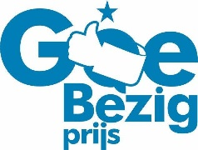

- Lancering GoeBezig-prijs 2016 (William Minnaert)
De toekomst van bewonersgroepen zit in de tussenruimte (zowel voor mensen als groepen).
We vragen tijd, lef, durf, goesting en creativiteit voor de GoeBezig-prijs
- Deadline indienen aanvragen: 30 juni
- Datum uitreiking: zaterdag 15 okt.
- We voorzien slechts 1 GoeBezig-prijs voor de gemeenten (uit beide provincies), maar 2 bewonersgroepen krijgen een prijs (1 per provincie).
- Bierdegustatie door The Musketeers, ons aangeboden door UrselinZicht. We proeven de blonde Troubadour en de Troubadour Magma.
- Hierna volgen er nog lekkere broodjes.

